https://www.armadnymagazin.sk/2025/07/03/historik-fursov-ako-boli-rusi-indoktrinovani-pocitom-menejcennosti/

Historik Fursov: Ako boli Rusi indoktrinovaní pocitom menejcennosti

3. júla 2025 Andrej Fursov Rusko Myslím si, že musíme rozlišovať medzi rusofóbiou, ktorá sa začala v 20.-30. rokov 19. storočia, a akýmsi situačným odporom k Rusom, ktorý vznikol ešte predtým. Predpokladám, že Rusov ako Rusov nemá rád len málokto, sú to nejakí blázni. A rusofóbia ako odpor k Rusku – táto vec sa formovala v 20., 30. a 40. rokov 19. Storočia. Súviselo to s tým, že po napoleonských vojnách Veľká Británia zistila, že Bonaparte bol porazený a na kontinente sa objavila obrovská mocnosť s vážnejším potenciálom.
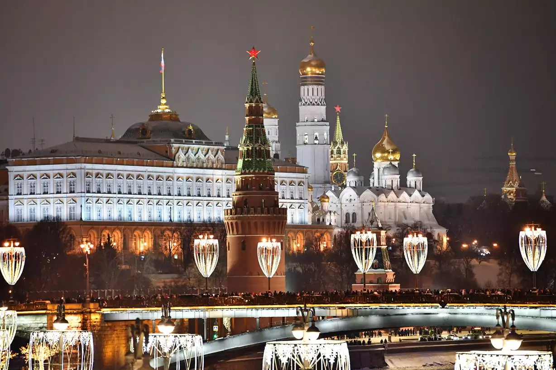
Táto mocnosť vážne ohrozovala ázijské majetky Veľkej Británie. A bolo jasné, že takúto mocnosť treba rozdrviť, ale najprv bolo potrebné uskutočniť propagandu a psychohistorickú prípravu. Za 20 – 30 rokov sa začal vytvárať mýtus o Rusku ako o niečom veľmi negatívnom, veľmi zlom. V tomto období sa začína rusofóbia.

Krymská vojna bola konkrétnym stelesnením prvej vlny rusofóbie. Bola to prvá celozápadná akcia proti Rusku. Ale vtedy to nefungovalo. Nefungovalo to v roku 1918, všetko sa rýchlo skončilo, nefungovalo to v roku 1941 pri Hitlerovi, ale fungovalo to v roku 1991, keď došlo k rozpadu ZSSR. Je to realizácia tých plánov, ktoré boli predložené pred krymskou vojnou.
Rusofóbia je komplex postojov a ustanovení, ktorého hlavnou úlohou je prezentovať Rusov a krajinu Rusko ako niečo, čo sa odchyľuje od všeobecného štandardu. Za univerzálny štandard sa totiž považuje americký, či skôr anglosaský štandard. A všetko, čo sa od tohto štandardu odlišuje, a Rusko sa odlišuje, prirodzene, – je zlé, nebezpečné, nie je dobré, treba to prerobiť. Hlavnou úlohou rusofóbie je vštepiť Rusom pocit menejcennosti, pocit nejakej odchýlky od normy, túžbu stať sa podobnými Západniarom, Britom.
V tejto snahe sa stráca národná identita, táto snaha stavia celý národ do pozície kajúcnika, ospravedlneného, a teda do pozície obrancu. A v tejto pozícii je najjednoduchšie ho doraziť, zošliapnuť a pod. Rusofóbia je funkciou vo svetovej politike, vo svetovom informačnom boji; funkciou moci, ktorou Rusko disponovalo, a reakciou na túto moc. Za posledných 40 rokov sa na našu históriu vylialo obrovské množstvo špiny. Aby sme mohli vyčistiť Augiášov chliev od falzifikátov, musíme mať dobrú predstavu o smeroch útoku na ruské dejiny.
Prvým smerom je sovietske obdobie, kde sa kládol dôraz na protiklad autokracie ku komunizmu a bielych k červeným. Zároveň sa zložitý mocenský boj 20. a 30. rokov prezentoval ako stalinské represie na úrovni “jeden Stalin mláti všetkých”. To je chybné a primitívne.
Druhým smerom je znevažovanie samotného priebehu dejín pripisovaním despotickej povahy všetkým našim vládnucim režimom. Je príznačné, že slabí, prozápadní vládcovia boli chválení, zatiaľ čo silní boli pranierovaní (Ivan Hrozný, Mikuláš I., Stalin). Treba si všimnúť aj pokusy bagatelizovať víťazstvo ZSSR vo Veľkej vlasteneckej vojne. Dvadsiateho druhého júna bolo ďalšie výročie od útoku hitlerovského Nemecka na Sovietsky zväz. O tejto vojne zostáva veľa nejasného a zámerne zamieňaného. Stále sa objavujú klišé, ktoré hovoria, že ZSSR sa na vojnu nepripravoval. Ale pozrite sa, Sovietsky zväz odolal úderu v lete 1941.
Stalin nebol naivný človek a uvedomoval si, že Hitler zaútočí. Povedal, že treba oddialiť začiatok vojny, a to súviselo s programom reorganizácie armády, ktorý sa začal v roku 1940, a potrebovali sme čas na jeho dokončenie. Žiaľ, nevyšlo to. Mimochodom, Canaris informoval Hitlera, že Sovietsky zväz nemá tri stupne obrany, celá Červená armáda je sústredená na hraniciach a môže byť odstránená jedným úderom. Navyše ten istý Canaris presvedčil Hitlera, že Briti na brehoch Lamanšského prielivu sústredili 20 divízií, a to v čase, keď podľa Churchilla Briti nemali nič. To znamená, že Canaris urobil všetko pre to, aby Hitler nezaútočil na Britániu, ale zaútočil na Sovietsky zväz. Áno, v lete 1941 sme opustili obrovské územie, ale v roku 1942 vznikla nová armáda, ktorá Hitlerovi zlomila chrbát. Zároveň sme aj v roku 1941 mali množstvo úspechov a ZSSR sa nenechal poraziť za tri mesiace, po ktorých Hitler pochopil, že vojnu nemožno vyhrať.
Ak stručne sformulujem hlavnú príčinu víťazstva ZSSR vo Veľkej vlasteneckej vojne, poviem, že je to sila sovietskeho ľudu organizovaná stalinským systémom. Ľud bojoval aj v rokoch 1914 – 18, ale prehral, takže by malo ísť o systém. Všetky reči o perestrojke a postperestrojke, že sme zvíťazili napriek Stalinovi, napriek systému, sú nelogické. Jasne vidíte, ako Nemecko mobilizovalo a že ich systém bol slabší, hoci, samozrejme, museli bojovať nielen proti Sovietskemu zväzu, ale aj proti USA a britskému impériu.
Nech je to akokoľvek, mobilizačná schopnosť socializmu sa ukázala ako veľmi vysoká. Dokázal efektívne organizovať ľudské zdroje aj prírodné zdroje krajiny. Bol to práve socialistický systém, ktorý v 30. rokoch 20. storočia vyformoval modálny typ osobnosti, aký sme v rokoch 1916 – 17 nemali. Dovoľte mi pripomenúť, že v rokoch 1915 – 16 bol vyradený dôstojnícky zbor a spolu s ním sa zrútila armáda a spolu s armádou sa zrútila autokracia. V roku 1941 bol tiež vyradený dôstojnícky zbor, mnoho ľudí padlo do zajatia, ale v roku 1942 vznikla nová armáda, ktorá Hitlerovi zlomila chrbát. Socializmus sa v rokoch 1941 – 1945 ukázal ako mimoriadne životaschopný.

